Email: stroi.bloc@yandex.ru сайт: bloc196.ru
блок196.рф

623507, Свердловская обл., г. Богданович
село. Кунарское, ул. Ленина дом №2 в тел:8-912-206-45-57

наименование | вид | Вес (1шт) |  | Кол-во в кубе | цена
 |  |  |  |  | шт | куб
ПОЛИСТЕРОЛБЛОК  588*188*300 | 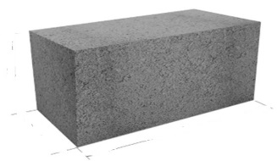 | 17 кг | 30 шт. |  | 243 | 7 000
ПОЛИСТЕРОЛБЛОК  588*380*300 | 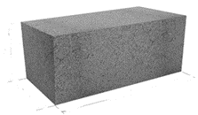 | 34 кг | 15 шт. |  | 467 | 7 000
ПОЛИСТЕРОЛБЛОК  (перегородочный)  588*92*300 | 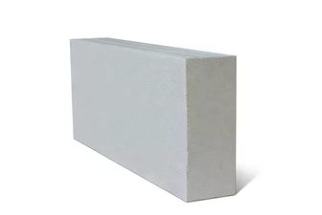 | 8 кг | 60 шт |  | 117 | 7 000
ПЕНОБЛОК (армированный) 588*188*300 |  | 22 кг | 30 шт |  | 166,67 | 5 000
Пескоблок пустотелый  390*190*188 |  | 22 кг | 72 шт |  | 56 | 4 032
Пескоблок пустотелый  (перегородочный блок)  390*190*120 | 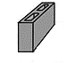 | 12 кг | 108 шт |  | 45 | 4 860
Твинблок  625*300*250 | 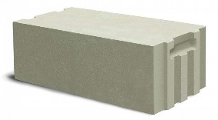 | 30,60 кг | 21 шт |  | 357,14 | 7 500
Твинблок  625*200*250 | 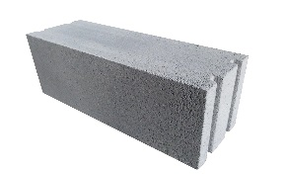 | 15,60 кг | 32 шт |  | 234,30 | 7 500
Теплый блок стеновой рядовой  (А – бетон,  Б- пенополистирол |  | 22 кг
Теплый блок стеновой угловой  (А – бетон,  Б- пенополистирол) |  | 20 кг
Люк пластиковый | 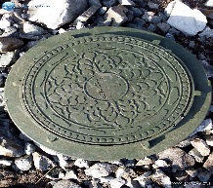 |  |  |  | 1 500 | 1 500
КОЛЬЦА  ДИАМЕТР -0,7 м | 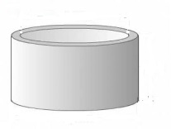 |  |  |  | 2 2500 | 2 500
КОЛЬЦА  ДИАМЕТР -1м |  |  |  |  | 3 500 | 3 500
КРЫШКА ДЛЯ  КОЛЬЦА-1м | 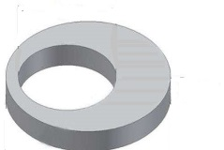 |  |  |  | 3 000 | 3 000
КОЛЬЦА  ДИАМЕТР -1.5м | 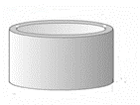 |  |  |  | 4 500 | 4 500
КРЫШКА ДЛЯ  КОЛЬЦА-1.5м | 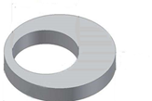 |  |  |  | 4 000 | 4 000
Днище для кольца 1.5 м | 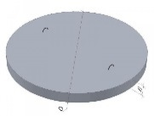 |  |  |  | 4 000 | 4 000
КОЛЬЦА  ДИАМЕТР -2м |  |  |  |  | 7 500 | 7 500
КРЫШКА ДЛЯ  КОЛЬЦА-2м |  |  |  |  | 7 000 | 7 000

Плитка тротуарная и бордюры
Наименование | Вид | Вес 1 шт. | Кол-во в м² | Цена  серый | Цена  красный , коричневый,,
Плитка тротуарная  «Кирпичик»  100*200*70 | 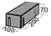 | 3 кг | 50 | 700 | 850
Плитка тротуарная  «Шестигранник»  70*190 | 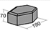 | 4,7кг | 30 | 700 | 850
Плитка тротуарная  «Волна»  215*105*70 | 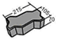 | 3 кг | 41 | 700 | 850
Плитка тротуарная  «Катушка»  70*160*195 |  | 4кг | 36 | 700 | 850
Плитка тротуарная  «Квадратик»  300*300*30 |  |  | 11 | 50 | 60
Плитка тротуарная  «Квадратик»  400*400*40 |  |  |  | 130 | 150
Бордюр тротуарный 1000*200*80 | 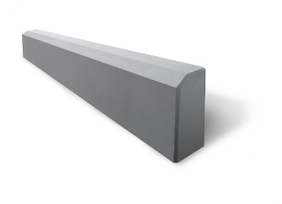 | 32 кг | 1 шт. | 270 | 270
Стоимость упаковки: пленка, лента ПП, поддон (евро) 800*1200мм 1000*1200мм |  | 1шт | 300 руб

